

**小一**

**2022/9/21**

阶段课程一《我上幼儿园》

”

** 01 来园情况 **

1. **来园人数**：今日来园幼儿22位小朋友，4位小朋友请假了！
2. **情绪管理：**现在我们班的小朋友来园后都能快速的融入到活动中来，知道先吃饼干喝牛奶，然后在进行区域游戏，大家做的都很好哦！

今天我们玩的是摇摇马，可以2-3位小朋友一起玩，需要坐在两头的小朋友互相配合，一边起来，一边压下去。

袁艺晗、杨赟、姚燚三位小朋友一组，付艺彤、孙浩然、刘佩琦三位小朋友一组，李梦婉、丁啸、吴予希三位小朋友一组，王诗航、陈苇如、许泽迅三位小朋友一组，姜悦宸、张苏锦、杨昊三位小朋友一组，谢琦悦、徐知行两位小朋友一组，赵梦琪、张浩川、武依朵三位小朋友一组，李沐妍、刘奕澂两位小朋友一组。以上都是小朋友们自由组合的哦！

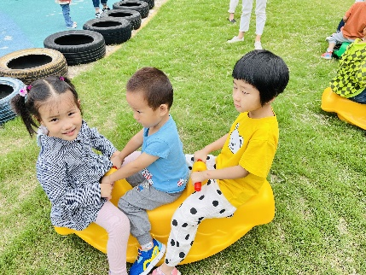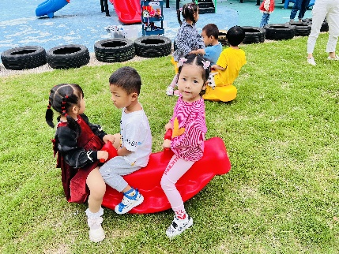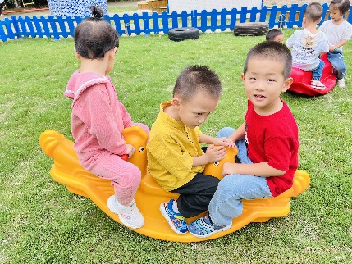

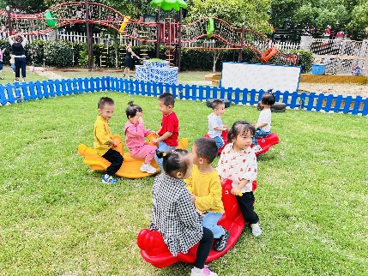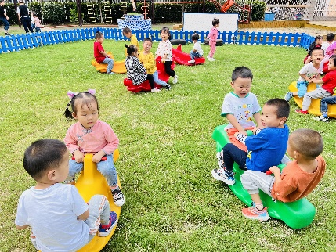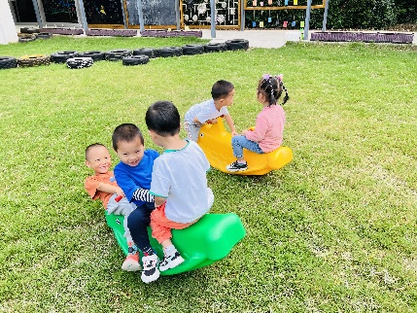

今天延时班的小朋友们，制作了纸片人，小朋友们用撕纸、黏贴、绘画的方式进行了制作，对于小朋友们来说撕出不同的形状还有些太难，大多都是撕一条。

付艺彤、刘佩琦、吴予希三位小朋友能画出大概的脸，其他小朋友对于五官的位置和大小还不能控制好。

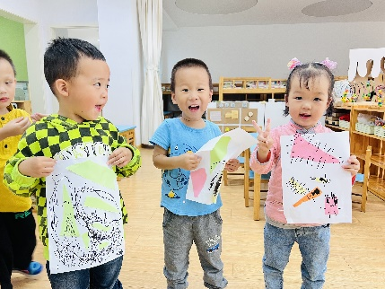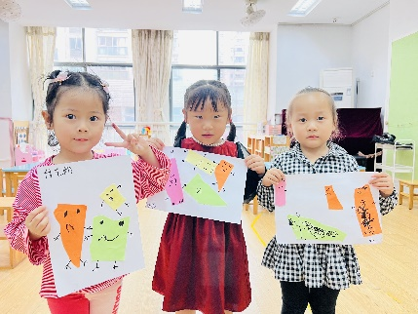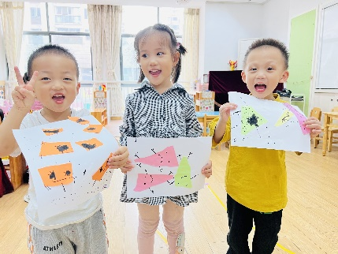

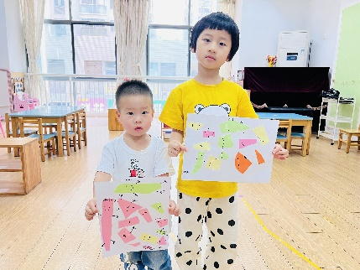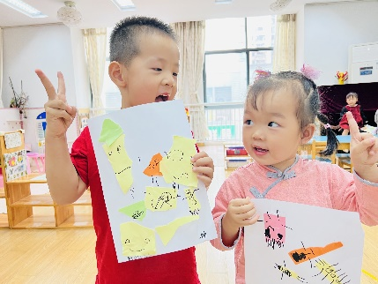

**mmexport1590938236088mmexport1590938236088**

**04生活活动**

**午饭情况**

今天吃得是意大利面，水果：哈密瓜、点心：赤豆粥。今天所有的小朋友都吃完咯！